GÜÇLERİMDEN HABER VAR

Gelişim Alanı: | Sosyal Duygusal
Yeterlik Alanı: | Benlik Farkındalığı
Kazanım/Hafta: | Sahip olduğu karakter güçlerini geliştirmek için çaba gösterir/23. Hafta
Sınıf Düzeyi: | 10. Sınıf
Süre: | 40 dk (Bir ders saati)
Araç-Gereçler: | - Çalışma Yaprağı-1  - Çalışma Yaprağı-2  - Akıllı tahta  - Kalem  - Makas
Uygulayıcı İçin Ön Hazırlık: | - Öğrencilerden dersten 1 hafta önce karakter güçlerini hatırlamaları amacıyla kendi karakter güçlerinden en güçlü bulduklarıyla ilişkili sosyal medya, tv, gazete de yer alan 3 örnek olayı yazılı ve görsel olarak sınıfa getirmesi istenir.  - Çalışma Yaprağı-2 dersten önce her öğrenci için çoğaltılır.
Süreç (Uygulama Basamakları): | - Öğrencilere Çalışma Yaprağı-1 gösterilir.  - Aşağıdaki sorular sorulur:  - Haberler sırasına göre hangi karakter güçlerini içermektedir?  - Sizce haberde nasıl bir olay gerçekleşmiştir?  - Öğrencilerden geçen haftadan hazırlayıp getirdikleri benzer sosyal medya, tv, gazete de yer alan kendi karakter güçlerinden en güçlü bulduklarıyla ilişkili 3 örnek olayı sınıftaki arkadaşlarıyla paylaşmaları istenir. Paylaşım bitince aşağıdaki sorular yöneltilir.  - Örneklerdeki olaylarda hangi karakter güçlerini fark ettiniz?  - Kendinizle en çok ilişkilendirdiğiniz örnek olay ve karakter gücü hangisi oldu? Neden?  - Paylaşımların ardından öğrencilere Çalışma Yaprağı-2 dağıtılır ve aşağıdaki yönerge verilir:  “Sevgili öğrenciler şimdi elinizdeki Çalışma yaprağı 2: Benim Haberim formuna sınıfa getirdiğiniz örnek olaylardaki karakter gücünüzü de anlatan birer haber hazırlamanızı istiyorum. Haberde; Karakter gücünüzü anlatan bir başlık oluşturmanızı, Karakter gücünüzü anlatan bir resim/şekil/logo çizmenizi, Örnek bir olay metni yazmanızı, İstiyorum.”  - Öğrencilere çalışmalarını tamamlamaları için yeteri kadar zaman verildikten sonra gönüllü olanlardan başlayarak tahtada/sırasında haber çalışmasını paylaşması istenir. Paylaşımlar tamamlanınca aşağıdaki sorular sorulur:  - En beğendiğiniz haber hangisiydi? Neden?  - En çok hangi karakter gücüyle ilgili çalışanlar zorlandı? Neden?  - En çok hangi karakter gücüyle ilgili çalışanlar zorlanmadı? Neden?  - Uygulayıcı tarafından aşağıdaki açıklama ile etkinlik sonlandırılır:  “Sevgili öğrenciler karakter güçlerimiz yaşamın her alanındaki olaylarda karşınıza çıkar. Bugünkü örnek olaylarda farklı karakter güçlerinin yaşamdaki rolünü bir kez daha fark ettiniz. Sizler bu güçlerinizin farkında olmalı ve sürekli geliştirmek için çaba harcamalısınız. Bu konuda arkadaşlarınızdan, ailenizden ve çevrenizdekilerden destek almayı ihmal etmeyin.”
Kazanımın Değerlendirilmesi: | - Öğrencilerden sosyal medyada, televizyonda, gazetede okudukları/gördükleri haberlerden yola çıkarak olumsuz olaylarda hangi karakter güçlerini kullanarak sonuçları olumlu hale getirebilecekleriyle, bu olayların olumlu hikâyelerini yazmaları istenir.  - Geliştirilmesi gerektiğini düşündükleri karakter güçleriyle ilgili çevre desteği alma konusunda istekli ve ısrarcı olmaları söylenir.
Uygulayıcıya Not: | - Çalışma Yaprağı-1 tahtaya yansıtılamıyorsa çıktı alınarak öğrencilere gösterilir ve sorular yöneltilir.  - Çalışma Yaprağı-2 dersten önce çoğaltılamazsa öğrencilere boş birer A4 kağıdı ya da defterlerinden 1 sayfaya aynı formu oluşturmaları istenir.  - Öğrenciler Çalışma Yaprağı-2 resim/şekil/logo çizimi aşamasında sınıfa getirdikleri örnek olay çıktılarındaki görsellerden de faydalanılabilir.  Özel gereksinimli öğrenciler için;  - Çalışma yaprağı-1’in rahatlıkla görülebilecek şekilde büyük boyutlarda yansıtılmasına ya da basılmasına dikkat edilerek materyal desteği sağlanabilir.  - Çalışma yaprağı-2 daha büyük puntoda ya da Braille yazı ile hazırlanarak materyallerde uyarlama yapılabilir.  - Çalışma yaprağı-2’de yer alan tüm etkinlikler yerine belirli bir kısmının tamamlanması istenerek etkinlik basitleştirilebilir.  - Çalışma yaprağı-2’nin tamamlanması için ek süre verilebilir.
Etkinliği Geliştiren: | Seyit Karaburçak

Çalışma Yaprağı-1
Karakter Güçleri Haberleri

Sabiha Gökçen’den görevli taksici bulduğu telefonu ve parayı sahibine verdi
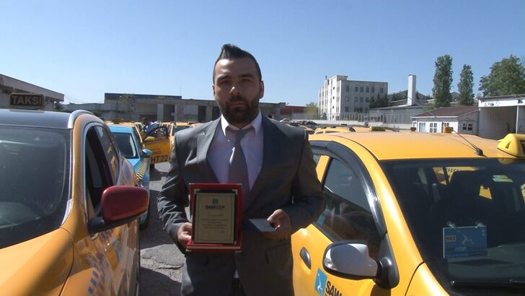
https://www.mynet.com/sabiha-gokcenden-gorevli-taksici-buldugu-telefonu-ve-parayi-sahibine-verdi-110105290952 adresinden 12/08/2020 tarihinde erişilmiştir.

Annesiz kalan köpekler için 'süt seferi' yapıyor
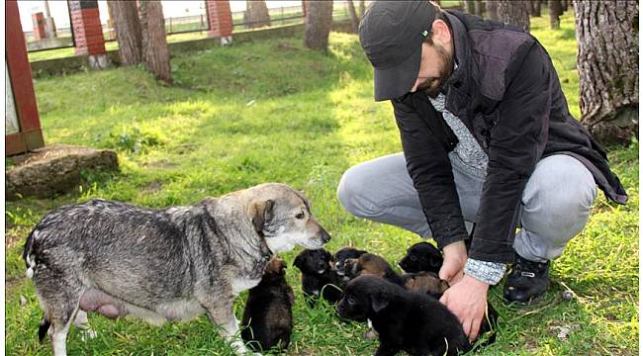
https://www.lazhaber53.com/annesiz-kalan-kopekler-icin-sut-seferi-yapiyor/22932/ adresinden 12/08/2020 tarihinde erişilmiştir.

Kadınlardan kanserli çocukları sevindiren proje: Organik oyuncak
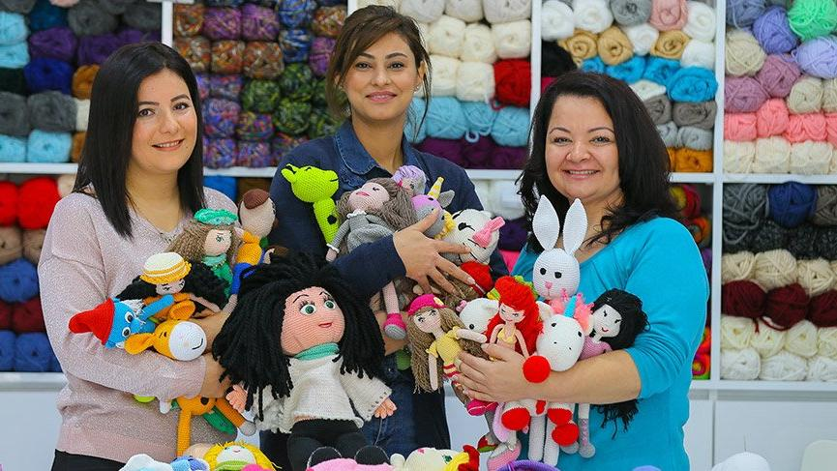
https://www.sozcu.com.tr/hayatim/yasam-haberleri/kadinlardan-kanserli-cocuklari-sevindiren-proje-organik-oyuncak/ adresinden 12/08/2020 tarihinde erişilmiştir.

Türkiye Yelken Federasyonu'ndan çevreye duyarlılık
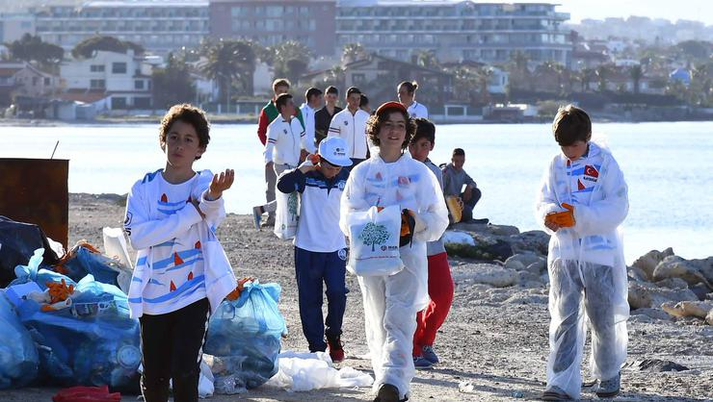
https://www.fanatik.com.tr/turkiye-yelken-federasyonundan-cevreye-duyarlilik-2052065 adresinden 12/08/2020 tarihinde erişilmiştir.

Çalışma Yaprağı-2
Benim Haberim formu
HABER BAŞLIĞI

HABER RESMİ/ŞEKLİ/LOGOSU

ÖRNEK OLAY METNİ

